**重庆交通大学信息科学与工程学院**

**《数据结构A》实验报告**

|  |  |
| --- | --- |
| 实验名称 | 线性表的顺序存储结构 |
| 课程名称 | 数据结构A |
| 专业班级 | 曙光2101班 |
| 学 号 | 632107060510 |
| 姓 名 | 王靖 |
| 指导教师 | 鲁云平 |

2022年10月

**《数据结构A》综合性实验评分标准**

|  |  |
| --- | --- |
| **评分等级** | **综合性实验评分标准** |
| 优 | 程序演示完全正确，界面美观，能正确回答90%及以上的问题；报告规范，分析清楚，严格按照要求条目书写，阐述清楚。能针对综合性题目进行分析，并设计合适的解决方案，同时使用合适的编程平台进行编程、调试、测试和实现。 |
| 良 | 按要求完成80%及以上功能，界面尚可，能正确回答80%及以上的问题；报告规范，分析清楚，个别条目书写不完全符合要求，阐述基本清楚。能针对综合性题目进行分析，并设计较合适的解决方案，同时使用合适的编程平台进行编程、调试、测试和实现。 |
| 中 | 按要求完成70%及以上功能，能回答70%及以上的问题；报告基本规范，分析基本清楚，存在30%以内条目书写不完全符合要求。在教师的指导下，能针对综合性题目进行分析，并设计较合适的解决方案，同时使用合适的编程平台进行编程、调试、测试和实现。 |
| 及格 | 按要求完成60%及以上功能，能回答老师多数问题；报告基本规范，存在40%以内条目书写不完全符合要求。在教师的指导下，能针对综合性题目进行分析和设计较合适的解决方案，并能使用合适的编程平台进行编程、调试、测试和实现，成功调试功能达60%以上。 |
| 不及格 | 存在40%以上功能未完成或抄袭；报告不规范或存在40%以上条目书写不完全符合要求。无法采用正确的方法完成项目分析和解决方案设计或成功调试测试功能超过40%未完成。 |

|  |  |
| --- | --- |
| **教师签名** |  |
| **综合性实验成绩** |  |

**说明:**

1、综合性实验报告总体要求为格式规范，内容丰富、全面、深入；严禁大量拷贝。

2、请提交word文档和PDF文档，文件命名格式：学号-姓名。

3、报告主要内容参考下页示例

1. **实验目的**

1、实现线性表的顺序存储结构

2、熟悉C++程序的基本结构，掌握程序中的头文件、实现文件和主文件之间的相互关系及各自的作用

3、熟悉顺序表的基本操作方式,掌握顺序表相关操作的具体实现

1. **实验内容**

对顺序存储的线性表进行基本操作。包括：

（1）插入：操作方式为在指定元素前插入、在指定元素之后插入、在指定位置完成插入

（2）删除：操作方式可分为删除指定元素、删除指定位置的元素等，尝试实现逻辑删除操作。

（3）显示数据

（4）查找：查询指定的元素（可根据某个数据成员完成查询操作）

（5）定位操作：定位指定元素的序号

（6）更新：修改指定元素的数据

（7）数据文件的读写操作

**三、系统分析**

（1）数据方面

通过使用标准数据类型(int等)和自定义数据类型利用自定义实现封装的顺序表模板进行基本操作

（2）功能方面：

1. 插入：操作方式为在指定元素前插入、在指定元素之后插入、在指定位置完成插入
2. 删除：操作方式可分为删除指定元素、删除指定位置的元素等，尝试实现逻辑删除操作。
3. 显示数据
4. 查找：查询指定的元素（可根据某个数据成员完成查询操作）
5. 定位操作：定位指定元素的序号
6. 更新：修改指定元素的数据
7. 数据文件的读写操作

**四、系统设计**

（1）数据结构的设计

顺序表类模板

template<class T>

class SqList

{

private:

T* data;

int MaxSize;

int leng;

public:

SqList();

SqList(int size);

//尾部插入

bool pushBack(T obj);

//指定位置前插入

bool insertByFront(T obj, int pos);

//指定位置后插入

bool insertByBehind(T obj, int pos);

//指定元素前插入

bool insertByFrontElem(T obj, T pos);

//指定元素后插入

bool insertByBehindElem(T obj, T pos);

//删除指定位置元素

bool deleteByPos(int pos);

//删除指定元素

bool deleteByElem(T obj);

//顺序表长度

int lengthOfList();

//清空线性表

bool clearList();

//打印线性表

void printList();

//是否为空

bool isEmpty();

//查找指定位置元素

bool searchByPos(int pos, T& obj);

//查找元素位置

bool searchByElem(int& idx, T obj);

//修改指定位置元素

bool alter(int pos, T obj);

//排序

void sortList(int l, int r);

~SqList();

};

（2）基本操作的设计

* 尾部添加元素



* 指定位置前插入



* 指定位置后插入



* 指定元素前插入



* 指定元素后插入



* 删除指定位置元素



* 删除指定元素



**五、系统实现**

* 尾部添加元素

template<class T>

bool SqList<T>::pushBack(T obj)

{

if (leng == MaxSize) return false;

data[++leng] = obj;

return true;

}

* 指定位置前插入

template<class T>

bool SqList<T>::insertByFront(T obj, int pos)

{

if (pos <= 0 || pos > leng || leng == MaxSize) return false;

for (int i = leng; i >= pos; i--)

{

data[i + 1] = data[i];

}

data[pos] = obj;

leng++;

return true;

}

* 指定位置后插入

template<class T>

bool SqList<T>::insertByBehind(T obj, int pos)

{

if (pos <= 0 || pos > leng || leng == MaxSize) return false;

for (int i = leng; i > pos; i--)

{

data[i + 1] = data[i];

}

data[pos + 1] = obj;

leng++;

return true;

}

* 指定元素前插入

template<class T>

bool SqList<T>::insertByFrontElem(T obj, T pos)

{

if (leng == MaxSize) return false;

for (int i = 1; i <= leng; i++)

{

if (data[i] == pos)

{

for (int j = leng; j >= i; j--)

{

data[j + 1] = data[j];

}

data[i] = obj;

leng++;

return true;

}

}

return false;

}

* 指定元素后插入

template<class T>

bool SqList<T>::insertByBehindElem(T obj, T pos)

{

if (leng == MaxSize) return false;

for (int i = 1; i <= leng; i++)

{

if (data[i] == pos)

{

for (int j = leng; j > i; j--)

{

data[j + 1] = data[j];

}

data[i + 1] = obj;

leng++;

return true;

}

}

return false;

}

* 删除指定位置元素

template<class T>

bool SqList<T>::deleteByPos(int pos)

{

if (pos <= 0 || pos > leng) return false;

for (int i = pos; i <= leng - 1; i++)

{

data[i] = data[i + 1];

}

leng--;

return true;

}

* 删除指定元素

template<class T>

bool SqList<T>::deleteByElem(T obj)

{

for (int i = 1; i <= leng; i++)

{

if (data[i] == obj)

{

for (int j = i; j < leng; j++)

{

data[j] = data[j + 1];

}

leng--;

return true;

}

}

return false;

}

* 查找元素下标

template<class T>

bool SqList<T>::searchByElem(int& idx, T obj)

{

for (int i = 1; i <= leng; i++)

{

if (data[i] == obj)

{

idx = i;

return true;

}

}

return false;

}

* 根据下标获取元素

template<class T>

bool SqList<T>::searchByPos(int pos, T& obj)

{

if (pos <= 0 || pos > leng) return false;

obj = data[pos];

return true;

}

* 排序

template<class T>

void SqList<T>::sortList(int l, int r)

{

if (l >= r) return;

T x = data[l + r >> 1];

int i = l - 1, j = r + 1;

while (i < j)

{

do i++; while (data[i] < x);

do j--; while (data[j] > x);

if (i < j)

{

T temp = data[i];

data[i] = data[j];

data[j] = temp;

}

}

sortList(l, j);

sortList(j + 1, r);

}

* 获取顺序表长度

template<class T>

int SqList<T>::lengthOfList()

{

return leng;

}

* 判断是否为空

template<class T>

bool SqList<T>::isEmpty()

{

return leng == 0;

}

* 清空顺序表

template<class T>

bool SqList<T>::clearList()

{

leng = 0;

}

* 打印输出顺序表

template<class T>

void SqList<T>::printList()

{

for (int i = 1; i <= leng; i++)

{

cout << data[i] << ' ';

}

cout << endl;

}

**六、系统测试与结果**

1. 使用标准数据类型测试

测试函数

void testByInt()

{

SqList<int> list1(1000);

cout << "尾部插入 | 1，3，5" << endl;

list1.pushBack(1);

list1.pushBack(3);

list1.pushBack(5);

cout << "指定元素前插入 | 0后面插入5" << endl;

list1.insertByFrontElem(0, 5);

cout << "指定元素后插入 | 4后面插入3" << endl;

list1.insertByBehindElem(4, 3);

cout << "第一次打印" << endl;

list1.printList();

cout << "升序排序" << endl;

list1.sortList(1, list1.lengthOfList());

cout << "第二次打印" << endl;

list1.printList();

cout << "删除2号位置元素" << endl;

list1.deleteByPos(2);

cout << "删除元素：5" << endl;

list1.deleteByElem(5);

cout << "第三次打印" << endl;

list1.printList();

int x;

cout << "提取2号位置元素" << endl;

list1.searchByPos(2, x);

cout << x << endl;

cout << "查找元素0的位置" << endl;

list1.searchByElem(x, 0);

cout << x << endl;

cout << "将3号位置的元素改为9" << endl;

list1.alter(3, 9);

list1.printList();

}

运行结果

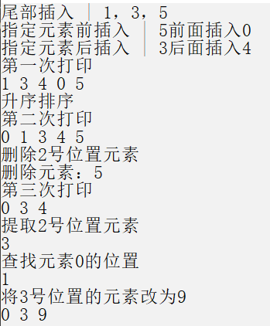

1. 使用自定义数据类型测试

自定义Student类

class Student

{

private:

string name;

string stuNumber;

int score[3];

int sum;

public:

Student() {}

Student(string name, string number, int math, int english, int program)

{

this->name = name;

this->stuNumber = number;

score[0] = math;

score[1] = english;

score[2] = program;

sum = math + english + program;

}

bool operator<(const Student& s) const

{

if (sum == s.sum)

{

if (score[0] != s.score[0]) return score[0] < s.score[0];

else if (score[1] != s.score[1]) return score[1] < s.score[1];

else return score[2] < s.score[2];

}

return sum < s.sum;

}

bool operator>(const Student& s) const

{

if (sum == s.sum)

{

if (score[0] != s.score[0]) return score[0] > s.score[0];

else if (score[1] != s.score[1]) return score[1] > s.score[1];

else return score[2] > s.score[2];

}

return sum > s.sum;

}

bool operator==(const Student& s)

{

// 只通过学号比较

return stuNumber == s.stuNumber;

}

friend ostream& operator<<(ostream&, Student s);

};

ostream& operator<<(ostream& os, Student s)

{

cout << "姓名：" << s.name << ' ';

cout << "学号：" << s.stuNumber << ' ';

cout << "数学：" << s.score[0] << ' ';

cout << "英语：" << s.score[1] << ' ';

cout << "程序：" << s.score[2] << ' ';

cout << "总分：" << s.sum << endl;

return cout;

}

测试函数

void testByClass()

{

SqList<Student> list2(20);

list2.pushBack(Student("李四", "63210506", 97, 87, 60));

list2.pushBack(Student("张三", "63210501", 93, 65, 86));

list2.pushBack(Student("王五", "63210509", 90, 20, 53));

list2.pushBack(Student("赵四", "63210505", 91, 66, 81));

Student s1("测试", "12123", 65, 98, 64);

Student s2("李四", "63210506", 97, 87, 60);

Student s3("赵四", "63210505", 91, 66, 81);

cout << "添加Student测试" << endl;

list2.printList();

cout << "李四后插入Student测试" << endl;

list2.insertByBehindElem(s2, s1);

list2.printList();

cout << "赵四前插入Student测试" << endl;

list2.insertByFrontElem(s3, s1);

list2.printList();

cout << "排序测试" << endl;

list2.sortList(1, list2.lengthOfList());

list2.printList();

cout << "删除测试" << endl;

list2.deleteByElem(s1);

list2.printList();

}

运行结果

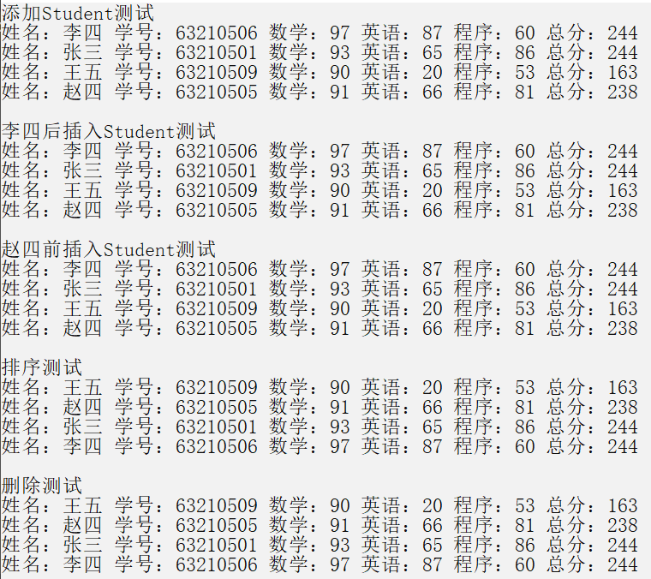

1. 使用文件测试

测试函数

void testByFile()

{

ifstream ifs("测试.in");

ofstream cout("测试.out");

SqList<int> list1(1000);

cout << "尾部插入 | 1，3，5" << endl;

int a, b, c, d, e, f;

ifs >> a >> b >> c >> d >> e >> f;

list1.pushBack(a);

list1.pushBack(b);

list1.pushBack(c);

cout << "指定元素前插入 | 5前面插入0" << endl;

list1.insertByFrontElem(0, d);

cout << "指定元素后插入 | 3后面插入4" << endl;

list1.insertByBehindElem(4, e);

cout << "第一次打印" << endl;

list1.printList();

cout << "升序排序" << endl;

list1.sortList(1, list1.lengthOfList());

cout << "第二次打印" << endl;

list1.printList();

cout << "删除2号位置元素" << endl;

list1.deleteByPos(2);

cout << "删除元素：5" << endl;

list1.deleteByElem(5);

cout << "第三次打印" << endl;

list1.printList();

int x;

cout << "提取2号位置元素" << endl;

list1.searchByPos(2, x);

cout << x << endl;

cout << "查找元素0的位置" << endl;

list1.searchByElem(x, 0);

cout << x << endl;

cout << "将3号位置的元素改为9" << endl;

list1.alter(3, f);

list1.printList();

ifs.close();

cout.close();

}

运行结果



**七、实验分析**

（1）算法的性能分析

* 尾部添加元素

尾部添加元素只需尾指针后移一位添加一个元素，平均时间复杂度为 $O(1)$

* 指定位置前/后插入元素

操作需要批量元素后移，时间复杂度最好为 $O(1)$，最坏为 $O(n)$，平均为 $O(n)$

* 指定元素前/后插入元素

操作需要先逐个寻找元素并且需要批量后移，时间复杂度最好为 $O(n)$，最坏为 $O(n^{2})$，平均为 $O(n^{2})$

* 指定位置删除元素

操作需要批量前移，时间复杂度最好为 $O(1)$，最坏为 $O(n)$，平均为 $O(n)$

* 删除指定元素

操作需要遍历查找，并且需要批量前移，时间复杂度最好为 $O(n)$，最坏为 $O(n^{2})$，平均为 $O(n^{2})$

* 根据位置取元素

通过下标索引即可找到，平均时间复杂度为 $O(1)$

* 查找元素位置

操作需要遍历查找，时间复杂度最好为 $O(1)$，最坏为 $O(n)$，平均为 $O(n)$

* 排序

该排序使用快速排序方法，时间复杂度最好为 $O(nlog n)$，最坏为 $O(n^{2})$，平均为 $O(nlog n)$

（2）数据结构的分析

* 优点

根据上述分析可知，顺序表的存储特性，一块连续的存储区域意味着，通过一次计算便能访问到需要访问的元素，这种特性可以让存取元素变得快捷。同样地，只需要下标便可以轻松的维护整块存储区域。

* 缺点

每次给顺序表开辟一块连续的存储区域如果不能充分利用，就意味着有部分的空间浪费。另外，由于每个元素都是连续的，每次删除、插入等需要移动元素时，需要将部分元素一起移动，需要多次操作，在需要频繁插入，删除的场景中，顺序表操作较慢。

**八、实验总结**

本次实验通过使用C++面向对象的特性实现出了顺序表的模板，对顺序表的基本操作进行了实现，体会线性表的运用和操作，理解数据结构的基础逻辑，看似繁琐的操作实际上是理解数据结构的必经步骤。

此外，本次实验依旧存在一定的不足，实现的类模板空间利用率不高，有空间浪费，且实现不太简洁，还有很大的改善空间，这些问题也将在后续实验中不断完善，不断优化，更加熟练掌握和运用数据结构。

**参考文献：**

[1]李春葆.《数据结构教程（第6版）》.北京: 清华大学出版社.

[2]陈越,何钦铭.《数据结构（第2版）》.北京: 高等教育出版社.

[3]殷人昆.《数据结构（用面向对象与C++语言描述）（第3版）》.北京: 清华大学出版社